Szakirány-, specializáció-, minorválasztás a Neptunban

A 2021-es szakirány-, specializáció-, minorválasztás időtartama a Neptunban:
2021.03.22. 08:00:00 - 2021.03.28. 23:59:59.
A jelentkezés menete:

- Lépjen az Ügyintézés / Modulválasztás menüpontra

- Listázza ki a 2020/21/2-es félévet, majd kattintson a megjelenő időszak sorának végén levő keresztre. Klikkeljen a Választás szóra!

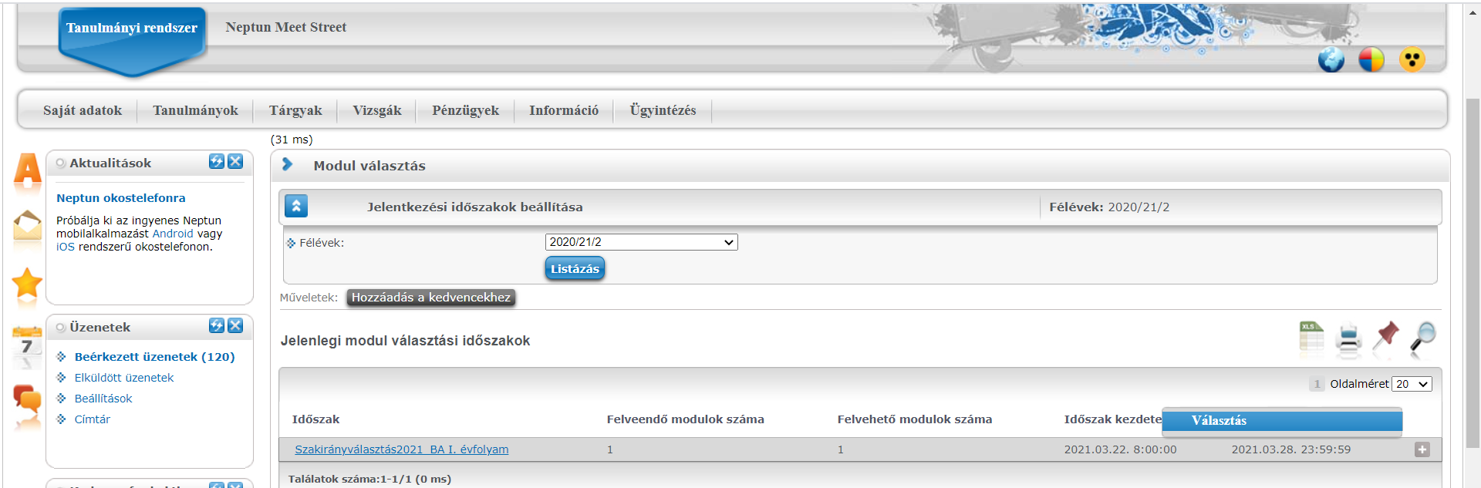

- Megjelennek az adott szakra járó hallgató által felvehető szakirányok, specializációk, minorok. Klikkeljen a kívánt program sorának végén levő keresztre, majd a Felvesz gombra.
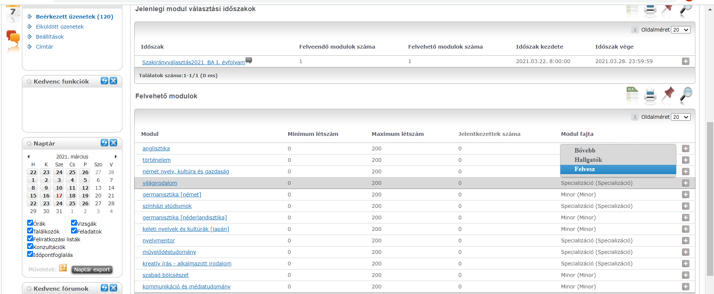

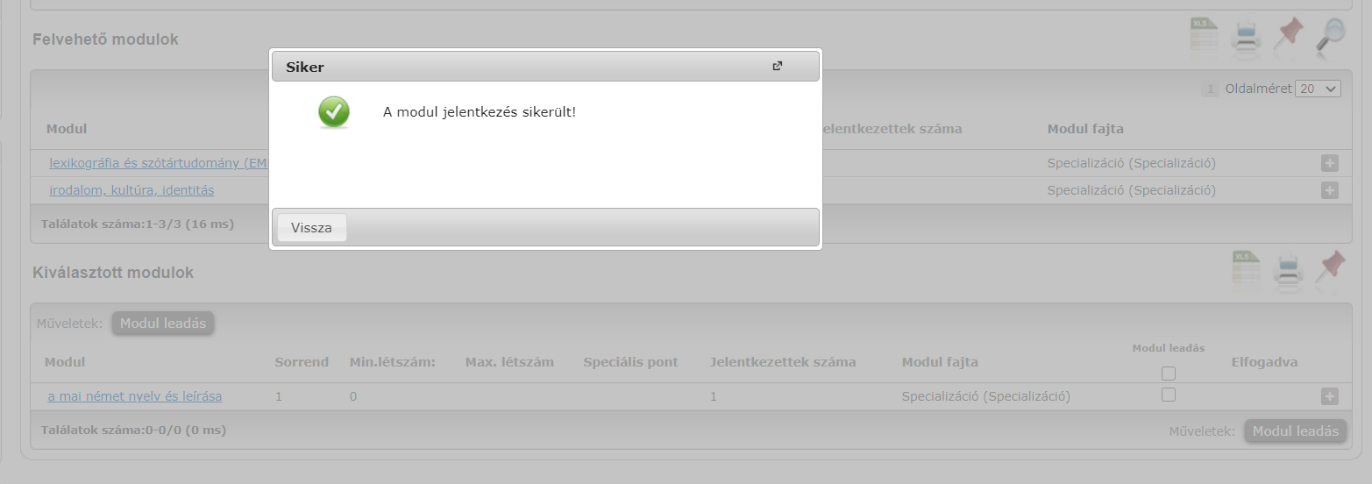

A felvétel tényét a rendszer visszaigazolja, alul pedig megjelenik a kiválasztott modul:

A modulválasztási időszakon belül bármikor, bármennyiszer lehet a választást módosítani. Leadáshoz klikkeljen a szakirány leadása négyzetbe, majd nyomja meg a modulleadás gombot. Ezt követően fel tud egy másik programra jelentkezni.
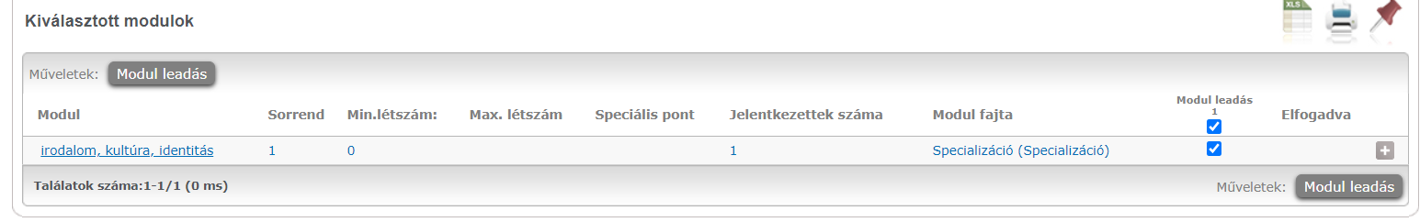

Mi történik a jelentkezést követően?
A hallgatói jelentkezéseket az intézménynek el kell fogadnia, majd véglegesítenie.
Ha valakinek nem fogadjuk el a jelentkezését (nem sikerült a szintfelmérő tesztje), akkor a választását töröljük, és egy másik szakirányt/minort/specializációt kell választania.
A jelentkezések elfogadása (véglegesítése) nem automatikus, a 2020/21/2-es félév zárását követően hajtjuk végre. Ha valakinek elfogadtuk a jelentkezését, megjelenik majd egy zöld pipa a kiválasztott modul mellett. Ezt követően mindenkihez hozzárendelődik az általa kiválasztott program mintatanterve is.

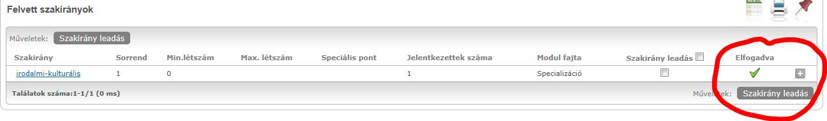

BTK Neptun-iroda

